*«26*» квітня 2022 року

**Клас: 2-В**

**Предмет: літературне читання**

**Вчитель: Бубир Л.В.**

Урок №96. **Медіавіконце: дитячі журнали, енциклопедії. Створення реклами журналу.**

**Мета:** розширити знання дітей про дитячу періодичну пресу, активізувати інтерес до неї; розширювати кругозір, збагачувати словниковий запас, виховувати допитливість, інтерес до навколишнього світу.

Робота за підручником с. 124-125

Відеоурок: <https://www.youtube.com/watch?v=0ZJZV5vSAoc>

Опорний конспект для учня

**1. Артикуляційна розминка.**

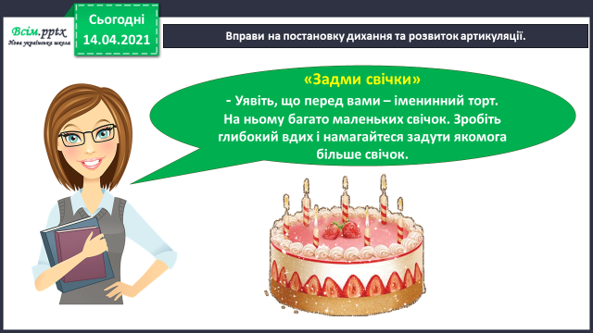**1) Вправи на постановку дихання та розвиток артикуляції.**

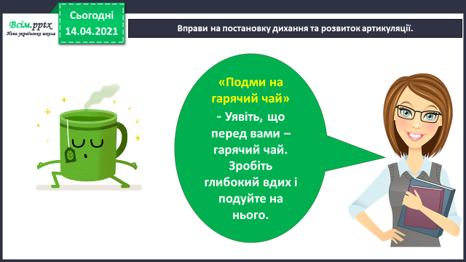

**2) Відгадайте загадки.**

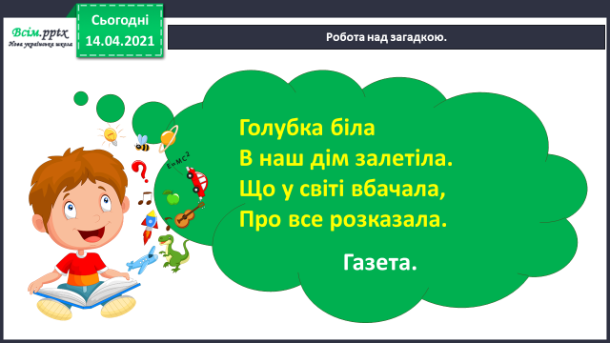

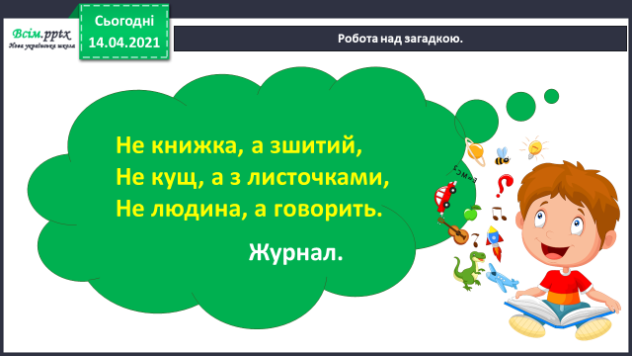

**-** Ви правильно відгадали – це *газета та журнал.*

Що є спільним для журналу і газети?

І журнали, і газети – **це періодичні видання.** Це означає, що **вони виходять друком через певні проміжки часу.**

А чим відрізняються журнали і газети?

Так, **журнали – це видання у вигляді книжки-збірки**, у якому зібрано **твори різних письменників, поетів, пізнавальні або розважальні статті**. Наскільки часто виходять журнали?

А **газети – це видання на великих аркушах паперу**, що містять **матеріали про поточні події життя.** З якою періодичністю виходять газети?

Хто з вас уже зустрічався з газетами чи журналами, читав їх?

Які саме періодичні видання ви читали?

Чи подобається вам читати журнали?

Сьогодні на уроці ми ознайомимося із деякими журналами.

**1) Вправа «Дослідники».**

**Робота з ілюстраціями. Розгляньте виставку журналів для дітей.**

**Які з них вам відомі?**

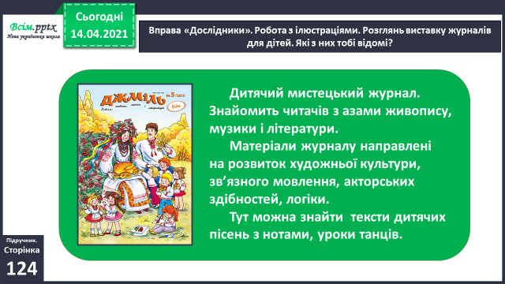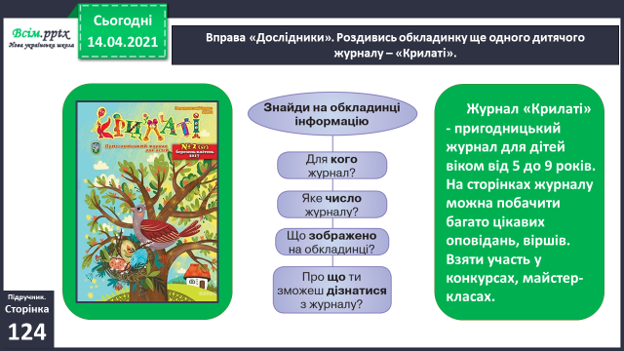

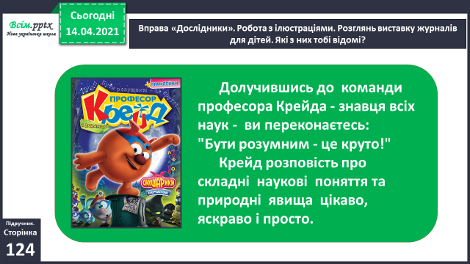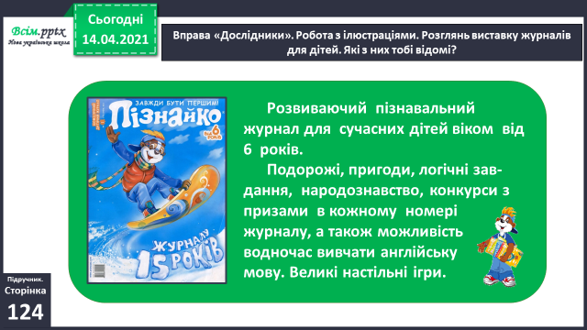

**Зверніть увагу. У кожному журналі багато розділів – на різні теми та смаки: про природу, пригоди, секрети спілкування…**

**2) Спробуйте доповнити тематичну павутинку до слова *журнал*.**

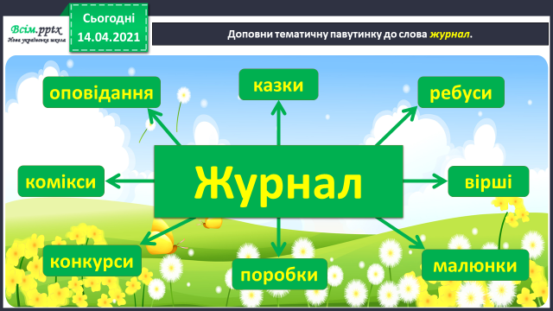

3) Створіть рекламу журналу, який ви любите читати: малюнок, поробка, розповідь, вірш і т. д.

**Відправ виконане завдання учителю:**

1. На освітню платформу для дистанційного навчання HUMAN
2. На електронну адресу liliya.bubyr@ukr.